Vers une gestion des biomasses orientée qualité : sol eaux et produits finaux
L. Séguy et al, 2005

Après avoir beaucoup travaillé sur la création de scénarios de développement restaurateurs et préservateurs de la ressource sol, les efforts de la recherche sont maintenant orientés vers :

- Une gestion au plus près du biologique des cultures en rotation, avec substitution progressive des molécules chimiques par des molécules organiques (qualité biologique des sols, des produits et des eaux) ;

- Une priorité à la diffusion-adaptation des SCV qui intègrent l’élevage et contribuent au regain de biodiversité dans les agricultures familiales défavorisées au sud avec l’objectif de s’engager durablement dans la lutte contre la pauvreté.

On rappellera que cet exercice de transfert-adaptation désormais bien engagé dans le contexte de très grande variabilité physique et socio-économique qui caractérise les grands agrosystèmes de la planète, pour réussir, impose que soient traitées les grandes problématiques de recherche finalisée qui suivent :

- 1/ Optimisation des Relations Génotypes x modes de gestion des sols : pour exemple, la poursuite de ce nous faisons sur les riz polyaptitudes.

- 2/ Alternatives SCV aux OGM : Contrôle naturel des adventices + tous les avantages SCV et alternatives SCV sans intrants.

- 3/ Fertiliser le système de culture plutôt que les cultures individuellement.

- 4/ Maîtriser la gestion organo-biologique des cultures après celle des sols désormais assurée à travers les Scénarios diversifiés SCV disponibles. Soit , s’intéresser aux thèmes suivants :

- Production biologique dans un environnement protégé ;

- Produire des aliments exempts de tout résidu agrotoxique dans des sols biologiquement sains ;

- Garantir des eaux de percolation exemptes de nitrates et de xénobiotiques.

En résumé, si les travaux réalisés à ce jour ont permis de confirmer les grandes vertus d'application des SCV aux grands éco-agro-systèmes de la planète ainsi que de valider en vraie grandeur l'universalité de leur lois de fonctionnement agronomique, les perspectives scientifiques concernant l'évolution conceptuelle des SCV conduisent à l’impérieuse nécessité de mettre au point in situ ( au champ) les méthodes d'évaluation des performances de ces systèmes de culture compte tenu de leur capacité à concilier production de produits propres et préservation de la qualité des ressources en eau et sol.

Soit être en mesure de controler agronomiquement le fonctionnement des 4 compartiments du système « climat sol plante » décrits ci après.

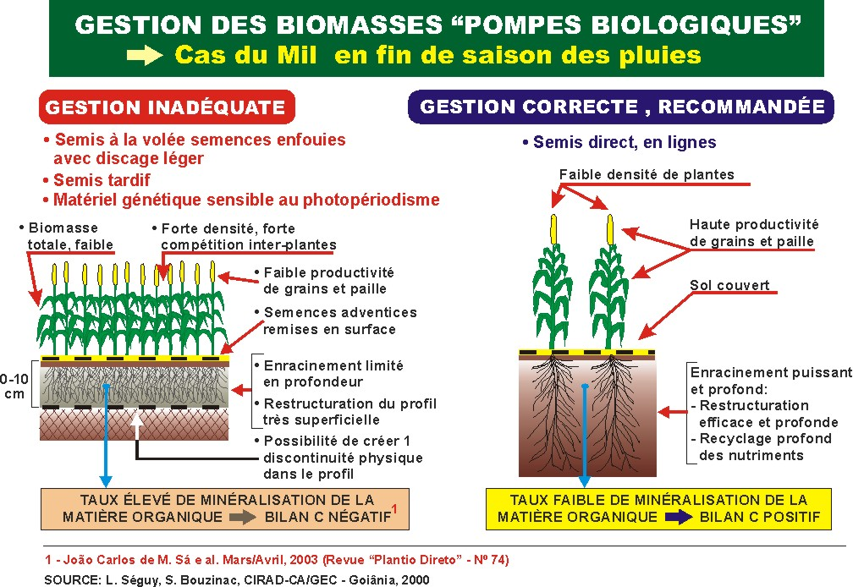

source : L Séguy et al

source : L Séguy et al

source : L Séguy et al

source : L Séguy et al

